Конспект НОД в подготовительной группе «День птиц»
Цель: Обогащать и конкретизировать представления детей о птицах, их многообразии, образе жизни.
Учить выявлять и называть изменения, происходящие в жизни птиц в различное время года.
Познакомить с историей возникновения праздника «День птиц»
Воспитывать бережное отношение к природе, птицам
Знакомить с нормами экологической этики, формировать экологическое сознание.
Образовательные области: Познавательное развитие, речевое развитие, художественно-эстетическое развитие.
Ход занятия.
Посмотри, мой юный друг,
Что находиться вокруг.
Небо светло-голубое,
Солнце светит золотое.
Человек и время года –
Это всё вокруг природа.
И поэтому все мы
Жить не можем без воды,
Без растений и животных,
Без красивых гор высоких,
Без лугов, полей и рек
Жить не может человек.
В: Почему мы дружим с лесом, для чего он нужен?
Дети: лес – это дом для зверей и птиц. Лес дает кислород, очищает воздух. Лес – наше богатство, друг…
В: правильно, в лесу живут животные, птицы, насекомые – это их дом. Сегодня я предлагаю поговорить о птицах. Вспомнить как они живут, какую пользу приносят, что птицы бывают оседлые и перелетные.
Что значит «оседлые» птицы? Как их можно назвать по-другому? (ответы детей: они не улетают, остаются с нами, зимующие…)
В: правильно, молодцы. Назовите мне зимующих – оседлых птиц, которых вы знаете.
Дети: синица, голуби, воробьи, вороны и т.д.
В: молодцы. А кто может показать этих птиц на картинках? (дети называют птицу и показывают ее изображение)
В: много разных птиц живет в наших краях. Кто-то живет в лесах, кто-то рядом с человеком. Есть птицы хищники, которые нападают на других птиц, а есть птицы, которые питаются семенами или насекомыми. Как вы думаете, каким птицам тяжелее пережить холодную снежную зиму? (ответы детей). Расскажите, как вы помогали оседлым птицам пережить зиму.
Дети: сделали кормушки, насыпали туда различные семена.
В: молодцы, ребята! А теперь давайте с вами вспомним, назовем и покажем перелетных птиц. (ответы детей).
В: Хорошо. Правильно. А пока мы с вами встречаем весну и радуемся ей в наши родные края возвращаются перелетные птицы. Наши с вами пернатые друзья.
И я предлагаю вам превратиться в птичек.
Физкультминутка «Птички летают»
Птицы высоко взлетали (Дети подпрыгивают)
Птицы крыльями махали (машут руками)
А теперь они спустились (приседают)
У них крылышки сложились (прячут руки за спину).
В: Чуть-чуть отдохнули? Садимся на свои места. Теперь я предлагаю вам отгадать загадки про птиц. Слушайте внимательно.
Кар-кар-кар! – кричит плутовка,
Ну и ловкая воровка!
Все блестящие вещицы
Очень любит эта птица.
И она вам всем знакома,
Как зовут ее? ….

Непоседа пёстрая,
Птица длиннохвостая,
Птица говорливая,
Самая болтливая. сорока
Днем спит, ночью летает,
Ухает, людей пугает,
В темноте горят глаза,
Всем мышам она гроза! Сова

Эта птица сизокрылая
Любит семечки клевать
И тихонько ворковать. Голубь

Найдешь ее в своем дворе,
Она на радость детворе.
Ты обижать ее не смей.
Эта птичка - …..

В: А как вы думаете, птицы полезные или нет? (ответы детей). Давайте вспомним какую пользу приносят людям птицы.
Дети: уничтожают вредителей – насекомых, гусениц; разносят семена; красиво поют и т.д.)
В: Правильно. Птицы очень полезны, они съедают очень много вредных насекомых, лечат деревья, переносят семена. А также, птицы очень красивые, они очень красиво поют.

Без птиц опустеет планета,
Затишье повиснет вокруг,
Дарите им счастья моменты,
Кормите заботливо с рук!
Покоя их не нарушайте,
Пусть в небе свободно парят,
И в клетку вовек не сажайте.
На воле пусть нас веселят!

В: О приходе весны гораздо более эффективно, чем календарь или погода за окном нам напоминают птицы. В какой-то момент во время прогулки мы слышим веселый щебет птиц и понимаем, что природа, наконец-то, просыпается после долгой зимней спячки.
И именно весной весь мир отметит Международный день птиц. Ежегодно этот праздник отмечается 1 апреля. Число выбрано не просто так, а с привязкой к возвращению птиц с юга в родные края. Пернатые возвращаются домой в конце марта — начале апреля.
Этот праздник посвящен птицам, их проблемам: незаконной добыче, постепенному вымиранию и истреблению отдельных видов.
Птицы, как и многие другие животные на нашей планете находятся под постоянной угрозой вымирания.
И если раньше это было следствием естественных угроз и естественного отбора, то сейчас большинство проблем человек создает своими руками. Птицы совершают огромные перелеты, и только сильные, здоровые птицы могут одолеть это расстояние. Не все птицы выдерживают перелеты. На уставших голодных птиц могут напасть хищники, они становятся более легкой добычей.
Весной птицы начинают вить гнезда и откладывать яйца. И это тоже сложный период для них. Иногда животные или хулиганы разоряют гнезда или пока партнер летает за добычей пищи его могут убить и тогда жизнь птицы и будущих птенцов подвергается опасности.
С каждым годом в Красную книгу вносится все больше видов пернатых, сейчас каждый 6-й из них находится под угрозой исчезновения.
Впервые вопрос о проблемах птиц поднял американский учитель биологии из городка Оил-Сити. Преподаватель организовал праздник совместно со своими учениками. Это событие произошло в 1894 году. Идея была одобрена и после этого торжество стали организовывать ежегодно. Позже идею подхватили и в Европе, и общественность присоединилась к празднованию.
Идею празднования Международного дня птиц поддержали также в России. В царские времена охраной птиц занималось Русское географическое общество.
Традиции праздника
Я вам немного расскажу, о том, как же раньше в нашей стране отмечали этот праздник, как встречали птиц, которые возвращались в свои края.
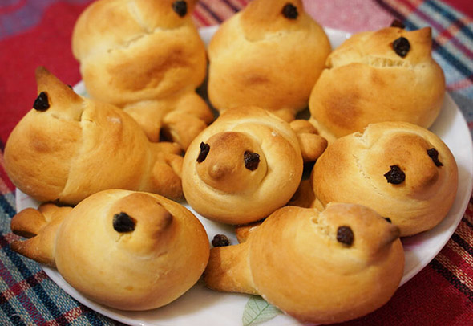
На Руси в День птиц проводились массовые мероприятия, в которых участвовали как взрослые, так и дети. Пекли сдобу в виде жаворонков, пели заклички, пестушки, строили и развешивали скворечники.
И мы с вами можем принести свою помощь. Достаточно самому вместе с родителями сделать домик для птичек, повесить в собственном дворе или парке или же на своем балконе, главное не забывать вовремя насыпать корм для птичек: различные семечки, крупы.
В этот день можно сходить и провести очистку мест обитания водоплавающих птиц, парковых птиц, повесить скворечники, в которые прилетят скворцы, можно вспомнить и древние ритуалы – испечь весенних жаворонков, смастерить бумажных журавликов или любых других птиц. Почитать стихи о птицах, поговорить о важности птиц в природе, отгадать загадки и спеть веселые песни и весело отметить День птиц.
Мы с вами, соблюдая, традицию праздника сегодня сделаем оригами птиц. А чтобы создать нам весеннее настроение и как будто очутиться в лесу, я включу вам запись пения птиц.
На фоне пения птиц дети приступают к практическому занятию.
Выставка работ.
